**Памятка**

**О безопасности детей на воде!**

Уважаемые родители, в связи с наступлением жаркой погоды, в целях недопущения гибели детей на водоемах в летний период, необходимо помнить следующие:

- когда дети купаются, всегда поблизости должны быть взрослые люди;

- не доверяйте надувным матрасам и кругам;

- не позволяйте устраивать в воде игры, связанные с захватами;

- если у водоема установлена табличка, запрещающая купание, пренебрегать этим предупреждением не стоит;

- дети раннего и дошкольного возраста могут приближаться к кромке воды и заходить в нее только под постоянным присмотром взрослых;

- запрещайте детям прыгать в воду в местах, где незнакомое дно, а также с лодок, причалов, мостов и других, не предназначенных для этого мест;

- паника – одна из причин трагедий на воде.

Научите ребенка звать на помощь, если он стал свидетелем происшествия на воде, не пугаться и, уж тем более, не пытаться спасать утопающего самостоятельно.

Чтобы не переживать и не ломать голову, где и с кем проводит время ваш ребенок, позаботьтесь заранее о его досуге в период летних каникул.

К сожалению, ежегодно фиксируются факты гибели детей на водных объектах, трагический случай есть уже и в этом году.

Если вы стали свидетелем того, как дети купаются или гуляют вблизи водоема без взрослых, не оставайтесь равнодушным.

Сделайте замечание, поинтересуйтесь, где их родители, по возможности свяжитесь с ними по телефону, позвоните в дежурную часть полиции. Когда речь идет о жизни ребенка, нельзя оставаться в стороне!

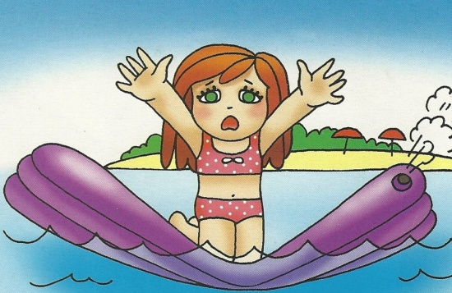

**Осторожно: ребенок может выпасть из окна!**

Ежегодно с наступлением теплого времени года отмечается рост несчастных случаев, связанных с выпадением из окон многоэтажных домов малолетних детей в возрасте от 1 года до 6 лет.

Дети получают тяжелые черепно-мозговые травмы, переломы конечностей, костей, повреждение внутренних органов, центральной нервной системы и др. Нередки случаи, когда ребенок умирает на месте или в машине скорой помощи…

**Комиссия по делам несовершеннолетних и защите их прав призывает: родители, будьте внимательны! Следите, чтобы дети не подходили к открытым окнам, не ставьте малышей на подоконник, чтобы отвлечь их, строго предупреждайте попытки детских игр на подоконнике.**

Как правило, во всех случаях падения дети самостоятельно забирались на подоконник, используя в качестве подставки различные предметы мебели, и, опираясь на противомоскитную сетку, выпадали из окна вместе с ней. При этом подавляющее большинство падений происходили из-за недостатка контроля взрослыми за поведением детей, рассеянностью родных и близких, забывающих закрывать окна, неправильной расстановкой мебели, дающей возможность детям самостоятельно забираться на подоконники, и наличие москитных сеток, создающих иллюзию закрытого окна.

**Основные рекомендации родителям:**

- не оставляйте окна открытыми, если дома маленький ребенок, поскольку достаточно отвлечься на секунду, которая может стать последним мгновением в жизни ребенка или искалечить её навсегда;

- не оставляйте ребенка без присмотра, особенно играющего возле окон, стеклянных дверей, не показывайте, как открывается окно, не ставьте его на подоконник;

- не ставьте мебель поблизости окон, чтобы ребёнок не взобрался на подоконник и не слетел вниз;

- не позволяйте детям прыгать на кровати или другой мебели, расположенной вблизи окон;

- не кладите вещи в беспорядке в процессе уборки возле балконных или межкомнатных остеклённых дверей, так как ребёнок может споткнуться и нанести себе травму, не разрешайте ему выходить на балкон без сопровождения взрослых;

- разъясняйте детям меры безопасности, научить старших детей приглядывать за младшими;

- тщательно подбирайте аксессуары на окна для детской комнаты. В частности, средства солнцезащиты, такие как жалюзи и рулонные шторы должные быть без свисающих шнуров и цепочек, так как ребёнок может в них запутаться и спровоцировать удушье;

- установите на окна блокираторы, другие ограничители (ручка с ключом, фиксаторы поворота), препятствующие открытию окна ребёнком самостоятельно.

Уважаемые родители, не оставляйте маленького ребёнка без присмотра!

Помните: только внимательное отношение к детям со стороны родителей поможет избежать беды!